STRAHLEND-KOSTBAR MIT HOCHFREQUENZ: BEI DER SERIE DEFY 21 SPECTRUM SETZT ZENITH AUF NATÜRLICHE FARBEN

In der funkelnden juwelenbesetzten Kollektion DEFY 21 Spectrum bringt Zenith das Thema Hochfrequenz erneut in einem Spiel mit Licht und Farben zum Ausdruck.

Während in der Uhrmacherkunst kürzlich Zifferblätter in leuchtenden Farben ihr Comeback gefeiert haben, wählt Zenith mit der Serie DEFY 21 Spectrum einen unerwarteten Ansatz und versieht sämtliche Elemente der Uhren mit kräftigen Farbtönen – außer dem Zifferblatt. Ob durch das farbenfrohe Chronographenwerk, das dank innovativer Pigmentationsverfahren angefertigt werden konnte, oder den natürlichen Glanz und Farbton der Edelsteine: die DEFY 21 Spectrum weist eine ganz neue, lebhafte Dynamik auf.

Das Herzstück dieser faszinierenden und höchst exklusiven Kollektion ist das El Primero 21, das revolutionäre 1/100-Sekunden-Chronographenkaliber der Marke Zenith, das mit einer unglaublichen Frequenz von 50 Hz (360.000 Halbschwingungen pro Stunde) schlägt. Als schnellster Chronograph in Produktion und einziger, der eine Hundertstelsekunde präzise messen und lesbar anzeigen kann, verleiht das El Primero 21 der Hochfrequenz-Zeitmessung eine ganz neue Dimension. Um diese außergewöhnliche mechanische Meisterleistung zum Ausdruck zu bringen, hat Zenith entschieden, die Idee der Frequenz mit Farben und Licht zu illustrieren.

Benannt nach dem Farbbereich, der durch die verschiedenen Wellenlängen des sichtbaren Lichts erzeugt wird, besteht die Kollektion DEFY 21 Spectrum aus fünf Modellen, die verschiedene Frequenzen des Lichts widerspiegeln. Das gemeinsame Element der fünf Modelle ist das 44-mm-Gehäuse aus Edelstahl, das mit 288 weißen Diamanten im Brillantschliff verziert wurde. Jede Version verfügt über eine Lünette mit 44 Edelsteinen im Baguetteschliff, farblich passende Uhrwerke und dazu abgestimmte Kautschukarmbänder: grüne Tsavorite für die grüne Version, orangefarbene Saphire für die orangefarbene Variante, blaue Saphire für das blaue Modell, Amethyste für die violette Edition und schwarze Spinelle für die Version in Schwarz.

Die außergewöhnlichen Kreationen mit fortschrittlicher Uhrmacherkunst und traditionellem Edelsteinbesatz erfordern eine sorgfältige Auswahl von Edelstein in gleicher Größe, Farbe und VVS-Qualität, bevor sie von den talentierten Kunsthandwerkern sorgfältig in ihre Fassungen gesetzt werden.

Jedes Modell der Kollektion DEFY 21 Spectrum ist auf 10 Exemplare limitiert und exklusiv weltweit in den Zenith-Boutiquen erhältlich.

ZENITH: TIME TO REACH YOUR STAR.

Die Mission von Zenith besteht darin, Menschen dazu zu inspirieren, ihre Träume zu leben und wahr werden zu lassen – allen Widrigkeiten zum Trotz. Seit der Gründung der Marke im Jahr 1865 ist Zenith die erste Uhrenmanufaktur im modernen Sinne. Die Uhren der Marke haben außergewöhnliche Persönlichkeiten begleitet, die große Träume hatten und nach dem Unmöglichen strebten – von Louis Blériots historischem Flug über den Ärmelkanal bis hin zu Felix Baumgartners Rekordsprung im freien Fall aus der Stratosphäre.

Unter dem Leitstern der Innovation stattet Zenith all seine Uhren mit außergewöhnlichen, im eigenen Haus entwickelten und gefertigten Uhrwerken aus. Vom ersten Automatikchronographen, der El Primero, über den schnellsten, auf die 1/100-Sekunde genauen Chronographen El Primero 21 bis zur Inventor, die das Regulierorgan revolutioniert, indem sie mehr als 30 Bauteile durch ein einziges, monolithisches Element ersetzt, verschiebt die Manufaktur immer wieder die Grenzen des Machbaren. Seit 1865 prägt Zenith die Zukunft der Schweizer Uhrenherstellung – als Begleiter all derer, die es wagen, sich selbst herauszufordern und Hindernisse zu überwinden. Die Zeit nach Ihrem Stern zu greifen, ist gekommen.

DEFY 21 SPECTRUM
Referenz: 32.9005.9004/05.R944
Auf 10 Exemplare limitierte Auflage – Exklusiv in den Boutiquen erhältlich

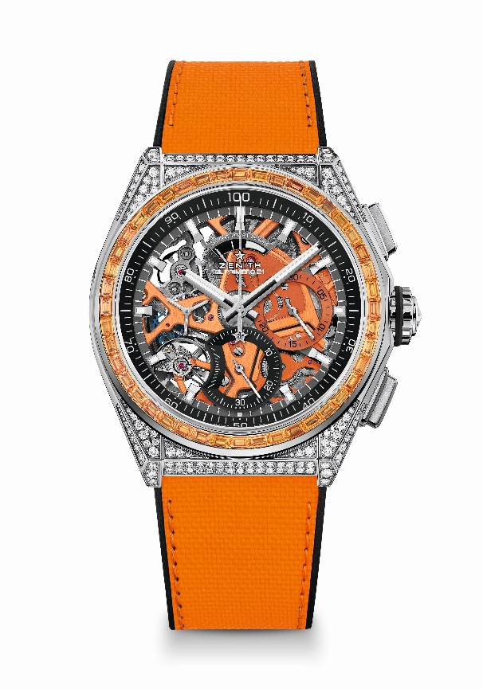
Zentrale Merkmale: Exklusives, dynamisches Erkennungszeichen: eine volle Umdrehung des Chronographenzeigers pro Sekunde. Eine Hemmung für die Zeitanzeige (36.000 Halbschwingungen pro Stunde – 5 Hz); eine Hemmung für den Chronographen (360.000 Halbschwingungen pro Stunde – 50 Hz), als Chronometer zertifiziert
Uhrwerk: El Primero 9004, Automatik
Frequenz: 36.000 Halbschwingungen pro Stunde (5 Hz)
Gangreserve: Über 50 Stunden
Funktionen: Zentrale Stunden und Minuten. Kleine Sekunde bei 9 Uhr
Hundertstelsekunden-Chronograph: zentraler Chronographenzeiger mit einer Umdrehung pro Sekunde, 30-Minuten-Zähler bei 3 Uhr, 60-Sekunden-Zähler bei 6 Uhr, Chronographen-Gangreserveanzeige bei 12 Uhr
Finish: Geschwärzte Platine auf dem Uhrwerk und spezielle geschwärzte Schwungmasse mit satinierten Veredelungen
Preis: 34.900 CHF
Material: Edelstahl, mit Diamanten besetzt
Karat: ~ 5,00 ct
Gehäuse: 288 Diamanten im Brillantschliff (VVS)
Lünette: 44 orangefarbene Saphire im Baguetteschliff (VVS)
Wasserdichtigkeit: 3 ATM
Durchmesser: 44 mm
Höhe: 15,40 mm
Zifferblatt: Skelettiert mit zwei farblich unterschiedlichen Zählern
Stundenindizes: Rhodiniert, facettiert und mit SuperLuminova SLN C1 beschichtet
Zeiger: Rhodiniert, facettiert und mit SuperLuminova SLN C1 beschichtet
Armband & Schließe: Schwarzes Kautschukarmband mit orangefarbenem „Cordura-Effekt“. Doppelfaltschließe aus Titan

DEFY 21 SPECTRUM
Referenz: 32.9006.9004/06.R918
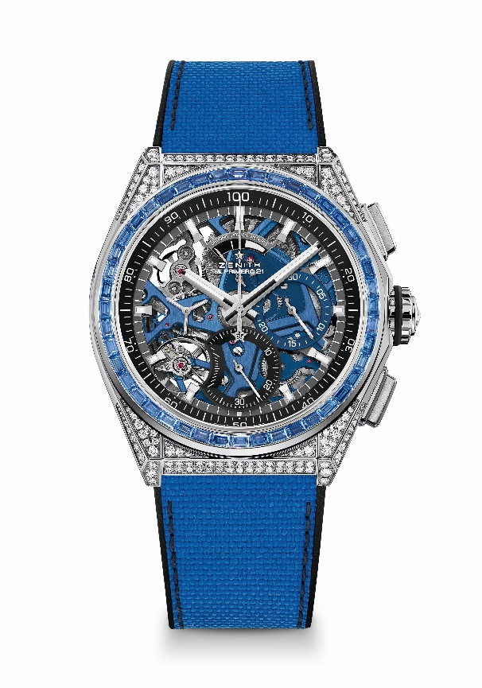
Auf 10 Exemplare limitierte Auflage – Exklusiv in den Boutiquen erhältlich

Zentrale Merkmale: Exklusives, dynamisches Erkennungszeichen: eine volle Umdrehung des Chronographenzeigers pro Sekunde. Eine Hemmung für die Zeitanzeige (36.000 Halbschwingungen pro Stunde – 5 Hz); eine Hemmung für den Chronographen (360.000 Halbschwingungen pro Stunde – 50 Hz), als Chronometer zertifiziert
Uhrwerk: El Primero 9004, Automatik
Frequenz: 36.000 Halbschwingungen pro Stunde (5 Hz)
Gangreserve: Über 50 Stunden
Funktionen: Zentrale Stunden und Minuten. Kleine Sekunde bei 9 Uhr
Hundertstelsekunden-Chronograph: zentraler Chronographenzeiger mit einer Umdrehung pro Sekunde, 30-Minuten-Zähler bei 3 Uhr, 60-Sekunden-Zähler bei 6 Uhr, Chronographen-Gangreserveanzeige bei 12 Uhr
Finish: Gebläute Platine auf dem Uhrwerk und spezielle gebläute
Schwungmasse mit satinierten Veredelungen
Preis: 34.900 CHF
Material: Edelstahl, mit Diamanten besetzt
Karat: ~ 5,00 ct
Gehäuse: 288 Diamanten im Brillantschliff (VVS)
Lünette: 44 blaue Saphire im Baguetteschliff (VVS)
Wasserdichtigkeit: 3 ATM
Durchmesser: 44 mm
Höhe: 15,40 mm
Zifferblatt: Skelettiert mit zwei farblich unterschiedlichen Zählern
Stundenindizes: Rhodiniert, facettiert und mit SuperLuminova SLN C1 beschichtet
Zeiger: Rhodiniert, facettiert und mit SuperLuminova SLN C1 beschichtet
Armband & Schließe: Schwarzer Kautschuk mit blauem „Cordura-Effekt“. Doppelfaltschließe aus Titan

DEFY 21 SPECTRUM
Referenz: 32.9007.9004/07.R922
Auf 10 Exemplare limitierte Auflage – Exklusiv in den Boutiquen

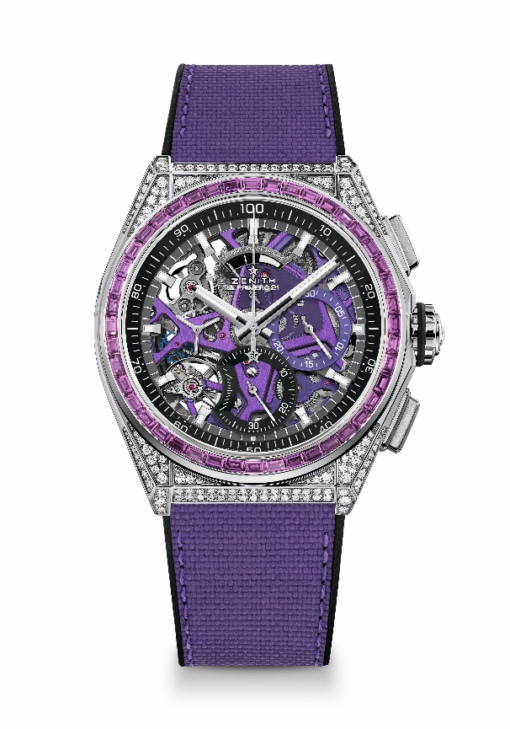
Zentrale Merkmale: Exklusives, dynamisches Erkennungszeichen: eine volle Umdrehung des Chronographenzeigers pro Sekunde. Eine Hemmung für die Zeitanzeige (36.000 Halbschwingungen pro Stunde – 5 Hz); eine Hemmung für den Chronographen (360.000 Halbschwingungen pro Stunde – 50 Hz), als Chronometer zertifiziert
Uhrwerk: El Primero 9004, Automatik
Frequenz: 36.000 Halbschwingungen pro Stunde (5 Hz)
Gangreserve: Über 50 Stunden
Funktionen: Zentrale Stunden und Minuten. Kleine Sekunde bei 9 Uhr
Hundertstelsekunden-Chronograph: zentraler Chronographenzeiger mit einer Umdrehung pro Sekunde, 30-Minuten-Zähler bei 3 Uhr, 60-Sekunden-Zähler bei 6 Uhr, Chronographen-Gangreserveanzeige bei 12 Uhr
Finish: Ultraviolett gefärbte Platine im Uhrwerk und spezielle, ultraviolett gefärbte Schwungmasse mit satinierten Veredelungen
Preis: 34.900 CHF
Material: Edelstahl, mit Diamanten besetzt
Karat: ~ 5,00 ct
Gehäuse: 288 Diamanten im Brillantschliff (VVS)
Lünette: 44 violette Saphire im Baguetteschliff (VVS, Typ Amethyst)
Wasserdichtigkeit: 3 ATM
Durchmesser: 44 mm
Höhe: 15,40 mm
Zifferblatt: Skelettiert mit zwei farblich unterschiedlichen Zählern
Stundenindizes: Rhodiniert, facettiert und mit SuperLuminova SLN C1 beschichtet
Zeiger: Rhodiniert, facettiert und mit SuperLuminova SLN C1 beschichtet
Armband & Schließe: Schwarzer Kautschuk mit ultraviolettem „Cordura-Effekt“. Doppelfaltschließe aus Titan

DEFY 21 SPECTRUM
Referenz: 32.9008.9004/08.R943
Auf 10 Exemplare limitierte Auflage – Exklusiv in den Boutiquen

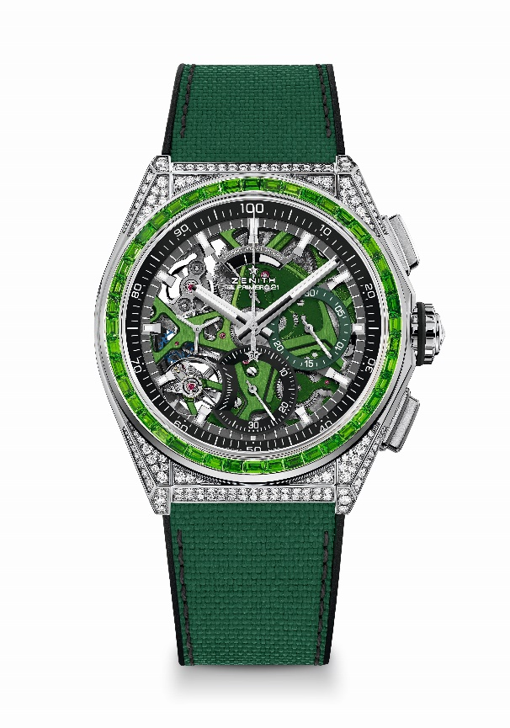
Zentrale Merkmale: Exklusives, dynamisches Erkennungszeichen: eine volle Umdrehung des Chronographenzeigers pro Sekunde. Eine Hemmung für die Zeitanzeige (36.000 Halbschwingungen pro Stunde – 5 Hz); eine Hemmung für den Chronographen (360.000 Halbschwingungen pro Stunde – 50 Hz), als Chronometer zertifiziert
Uhrwerk: El Primero 9004, Automatik
Frequenz: 36.000 Halbschwingungen pro Stunde (5 Hz)
Gangreserve: Über 50 Stunden
Funktionen: Zentrale Stunden und Minuten. Kleine Sekunde bei 9 Uhr
Hundertstelsekunden-Chronograph: zentraler Chronographenzeiger mit einer Umdrehung pro Sekunde, 30-Minuten-Zähler bei 3 Uhr, 60-Sekunden-Zähler bei 6 Uhr, Chronographen-Gangreserveanzeige bei 12 Uhr
Finish: Grün gefärbte Platine auf dem Uhrwerk und spezielle, grün gefärbte
Schwungmasse mit satinierten Veredelungen
Preis: 34.900 CHF
Material: Edelstahl, mit Diamanten besetzt
Karat: ~ 5,00 ct
Gehäuse: 288 Diamanten im Brillantschliff (VVS)
Lünette: 44 grüne Saphire im Baguetteschliff (VVS, Typ Tsavorit)
Wasserdichtigkeit: 3 ATM
Durchmesser: 44 mm
Höhe: 15,40 mm
Zifferblatt: Skelettiert mit zwei farblich unterschiedlichen Zählern
Stundenindizes: Rhodiniert, facettiert und mit SuperLuminova SLN C1 beschichtet
Zeiger: Rhodiniert, facettiert und mit SuperLuminova SLN C1 beschichtet
Armband & Schließe: Schwarzer Kautschuk mit grünem „Cordura-Effekt“. Doppelfaltschließe aus Titan

DEFY 21 SPECTRUM
Referenz: 32.9009.9004/09.R921
Auf 10 Exemplare limitierte Auflage – Exklusiv in den Boutiquen

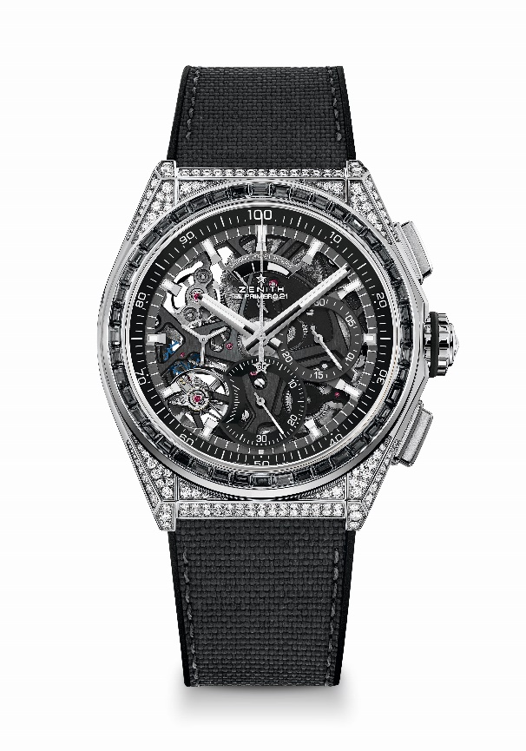
Zentrale Merkmale: Exklusives, dynamisches Erkennungszeichen: eine volle Umdrehung des Chronographenzeigers pro Sekunde. Eine Hemmung für die Zeitanzeige (36.000 Halbschwingungen pro Stunde – 5 Hz); eine Hemmung für den Chronographen (360.000 Halbschwingungen pro Stunde – 50 Hz), als Chronometer zertifiziert
Uhrwerk: El Primero 9004, Automatik
Frequenz: 36.000 Halbschwingungen pro Stunde (5 Hz)
Gangreserve: Über 50 Stunden
Funktionen: Zentrale Stunden und Minuten. Kleine Sekunde bei 9 Uhr
Hundertstelsekunden-Chronograph: zentraler Chronographenzeiger mit einer Umdrehung pro Sekunde, 30-Minuten-Zähler bei 3 Uhr, 60-Sekunden-Zähler bei 6 Uhr, Chronographen-Gangreserveanzeige bei 12 Uhr
Finish: Schwarze Platine auf dem Uhrwerk und spezielle schwarze
Schwungmasse mit satinierten Veredelungen
Preis: 34.900 CHF
Material: Edelstahl, mit Diamanten besetzt
Karat: ~ 5,00 ct
Gehäuse: 288 Diamanten im Brillantschliff (VVS)
Lünette: 44 schwarze Saphire im Baguetteschliff (VVS, Typ Spinell)
Wasserdichtigkeit: 3 ATM
Durchmesser: 44 mm
Höhe: 15,40 mm
Zifferblatt: Skelettiert mit zwei farblich unterschiedlichen Zählern
Stundenindizes: Rhodiniert, facettiert und mit SuperLuminova SLN C1 beschichtet
Zeiger: Rhodiniert, facettiert und mit SuperLuminova SLN C1 beschichtet
Armband & Schließe: Schwarzer Kautschuk mit schwarzem „Cordura-Effekt“ und grauen Nähten. Doppelfaltschließe aus Titan

